第二单元 辽宋夏金元时期:民族关系发展和社会变化
（基础知识检查清单）
★第12课 辽宋夏金元时期经济的繁荣
1、辽宋夏金元时期农业发展的原因？

2、宋朝时产量跃居粮食作物首位的农作物是？从越南传入了水稻新品种是？

3、“苏湖熟，天下足”“苏常熟，天下足”体现了什么历史信息？

4、宋元时期主要的经济作物是哪两种？哪一时期棉花种植区向北推进？

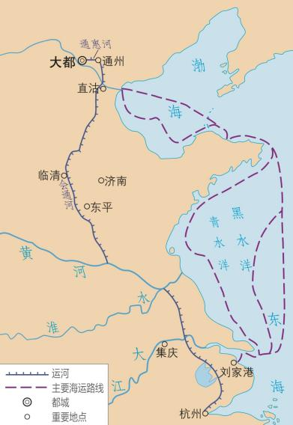

河

5、元朝建立初期，忽必烈令人开凿了哪两段运河，请在图中相应位置标出。其目的是？元朝还开辟了规模空前的哪条线路运输粮食？

6、北宋时，哪两个地区的丝织生产发达？

7、哪一时期棉纺织业兴起？元朝时，谁推广了海南黎族地区先进的棉纺织技术？全国棉纺织业中心是？

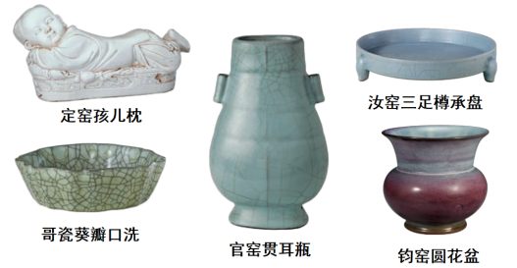
8、上图反映了哪些历史信息？南宋时，何处成为我国制瓷中心？

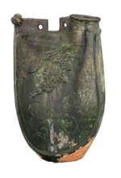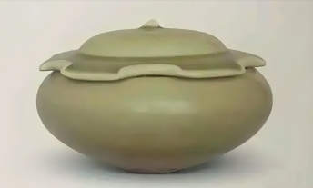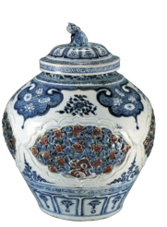
A B C
A瓷器属于__________政权；B瓷器属于__________政权
C瓷器属于__________政权，其名称为__________
9、宋朝时，造船业的三个代表城市是？北宋东京郊外，建有世界上现存最早的？

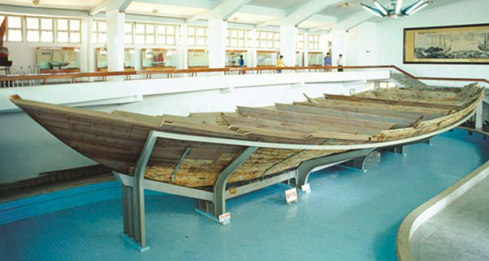
10、如上图所示，南宋沿海地区制造的海船，规模宏大，设计科学，配备了？设置了？

11、宋元时期最大的商业城市是？

12、宋代的商业贸易较唐代有哪些新发展？

13、东京城内有许多娱乐兼营商业的场所，叫作？瓦子中圈出许多专供演出的圈子，称为？

14、纸币出现的原因是什么？

15、世界上最早的纸币是？其出现于何时何地？

16、“国家根本，仰给东南。”体现了什么历史信息？

